Männerwanderung Sauerland am 30.+31.Mai 2026

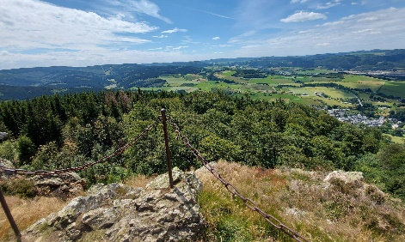
Geplant sind folgende Etappen:
30.Mai: Niedersfeld – Clemensberg (838m) – Hochheide – Langenberg (843m) – Kammweg - Feldstein – Niedersfeld (20km, 560hm, ohne Feldstein 15km, 480hm).
31.Mai: Mollseifen – Ziegenhelle Aussichtsturm (815m) – Radenstein – Züschen (Einkehr) – Bürenberg – Mollseifen (17km, 490hm). Wer direkt ab der DJH Winterberg nach Mollseifen läuft, hat hin und zurück je 2 km mehr.
Untergebracht sind wir in der DJH Winterberg unterhalb des Kahler Asten. Zunächst reserviert sind 4EZ, 4DZ, 3MZ. Da der Preis ab 27 Jahre teurer wird und bei nur einer Übernachtung ein Kurzaufenthaltzu-schlag dazukommt ergibt sich folgende Preisstaffelung für Halbpension (inklusiv Kurtaxe):

Zimmerkategorie | 1 Nacht <27J | 1 Nacht ab 27J | 2 Nächte < 27J | 2 Nächte ab 27J
EZ | 75 | 85 | 130 | 150
DZ | 65 | 75 | 110 | 130
Mehrbett | 57 | 67 | 94 | 114
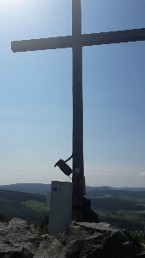
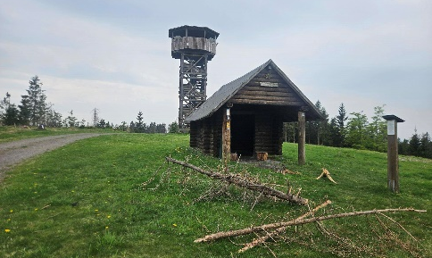
Bitte meldet euch zeitnah an (auch nochmal die 14 Personen, die schon für den Mai gestimmt haben). Da wir auch direkt eine Anzahlung an die DJH überweisen müssen, macht bitte eine Anzahlung von 20€ auf Freizeitkonto Gebhard Häußer,
DE78 5001 0517 5558 7637 26, ING Di Ba,
Vermerk „Männerwandern, Name“.

Weitere Infos bei Uwe Kaufmann oder Gebhard Häußer (02774 6492, gebhard.irene@freenet.de)

Hiermit melde ich mich (Name): …………………………………………………. (Telefon): …………………………………..

Mailadresse: ……………………………………………………………………………………………………………………………………….

zur Männerwanderung im Sauerland im Mai 2026 an: DJH Winterberg, Halbpension.

 Sa 30.Mai – So 31.Mai (1 Nacht) im  EZ
 DZ
 MZ

 Fr 29.Mai – So 31.Mai (2 Nächte) im  EZ
 DZ
 MZ

 Ich stelle ein Auto mit ………………… Personen  Ich bin im Mai noch unter 27 Jahre

Möchtest du bei EZ einen besonderen Grund angeben: …………………………………………………..

…………………………………………………………………………………………………………………………………………………………………..
(Ort, Datum) (Unterschrift)

